天津城建大学2012～2013学年第二学期

《 结构力学A（2） 》 试题B卷评分标准
课程号：10023801
课序号：01-03
题号 | 一 | 二 | 三 | 四 | 五 | 六 | 七 | 总分
得分

试卷说明：闭卷考试，时间120分钟。允许携带计算器。
适用班级或专业方向：10级土木、地下、港口专业

一、是非题 若认为“是”，在括号内画○，若认为“非”，则画×。 （本题共3小题，每小题2分，共6分）
得分

1、塑 性 铰 与 理 想 铰 一 样 不 能 承 受 弯 矩。 （ × ）

2、体 系 的 自 振 频 率 与 振 动 的 初 始 条 件 无 关。 （ ○ ）

3、在 振 动 过 程 中 ，体 系 的 重 力 对 动 力 位 移 会 产 生 影 响。 （ × ）

二、填空题 （本题共3小题，每小题3分，共9分）
得分

1、结 构 的 极 限 荷 载， 既 是 结 构 可 破 坏 荷 载 的 最 小 值 ，
又 是 结 构 可 接 受 荷 载 的 最 大 值。

2、受 简 谐 荷 载 作 用 的 单 自 由 度 体 系， 为 减 小 质 点 的 振 幅， 当 自
振 频 率 大 于 荷 载 频 率 时， 应 增 大 体 系 的 刚 度。

3、图 示 两 个 体 系 自 振 频 率 的 大 小 关 系 为 ：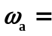 2 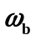 。
l/2
l/2
m
2EI
(a)
l/2
l/2
2m
EI
(b)

三、选择题 将正确答案的字母写在括号内。（本题共4小题，每小题3分，共12分）
得分

1、要 使 图 示 结 构 的 自 振 频 率 增 大 ，可 采 取 的 措 施 是：
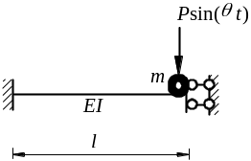
A．增 大 m ；
B．增 大 EI ；
C．增 大 l ；
D．增 大 P 。 答：（ B ）

2、某 单 自 由 度 体 系 阻 尼 比 ξ = 0.05， 则 该 体 系 自 由 振 动 的 位 移–时 间 曲 线 形 状 为：

A. B.

C. D.

答：（ C ）
3、为 了 提 高 压 杆 的 稳 定 临 界 荷 载 ， 以 下 方 法 不 可 行 的 是 ：
A. 增 大 杆 件 的 长 度 ；
B. 增 加 杆 件 的 约 束 ；
C. 增 大 材 料 的 弹 性 模 量 ；
D. 增 大 截 面 的 惯 性 矩 。 答：（ A ）
4、不 计 杆 件 的 轴 向 变 形，图 示 体 系 的 动 力 自 由 度 数 为 ：

A．1 ； B．2 ； C．3 ； D．4 。

答：（ D ）

四、不 考 虑 阻 尼，试 列 出 图 示 体 系 的 运 动 方 程。（7分）
得分
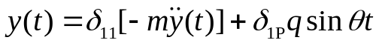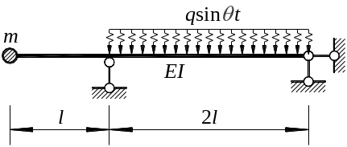
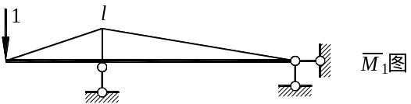
答案： （2分）
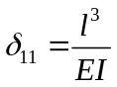
（2分）
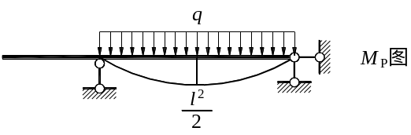
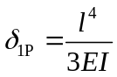
（2分）

故 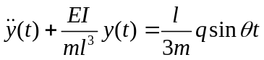 （1分）
五、图 示 刚 架，EI = 常 数，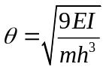，不 考 虑 阻 尼， 求 稳 态 振 动 时 梁 的 振 幅， 并 绘 出 柱 的 最 大 动 力 弯 矩 图。 （13分）
得分
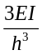
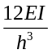
k₁₁
h
EI
EI
EI
m , EI₁=∞
Psinθt
答案：
1.刚度系数： 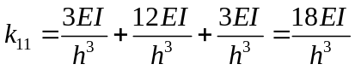 （4分）

2.自振频率： 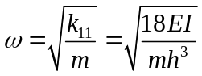 （2分）

3.放大系数：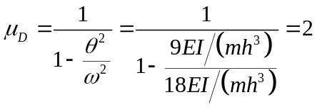 （2分）

4.梁的振幅：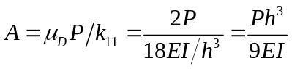 （2分）

5.最大动弯矩图
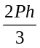
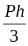
2P

（3分）

六、求 图 示 体 系 的 自 振 频 率 和 主 振 型 ， 并 绘 振 型 图 。 梁 的 自 重 略 去 不 计 ， EI = 常 数 。 （15分）
得分
l
m
l
l
2m
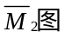
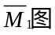
答案：
P=1
l/2
P=1
l

（4分）

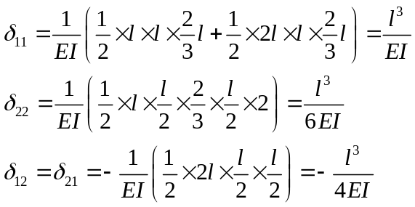 （4分）
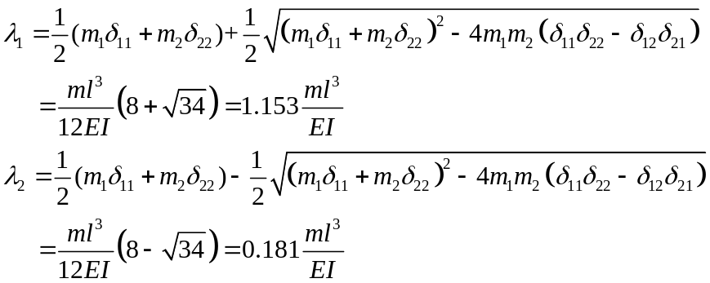 （2分）
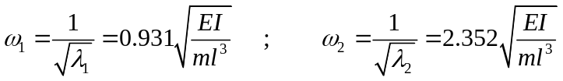 （1分）
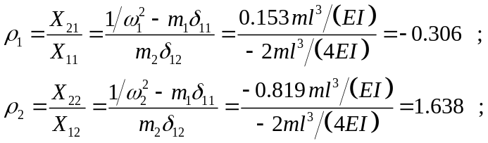 （2分）
第一振型
0.306
1
第二振型
1.638
1

（2分）

七、试 用 静 力 法 推 导 图 示 结 构 AB 的 稳 定 方 程 。（18分）
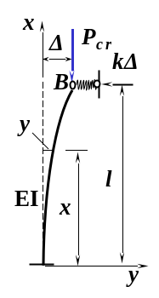
（1分）
得分
A

C
B

D

P
EI
l
EI
EA=∞
答案：
C
D

EI
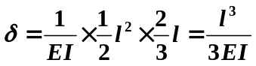
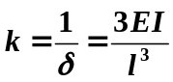 （2分）
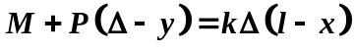 ； 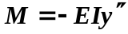 （3分）
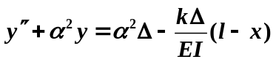 式 中 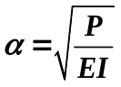 （1分）
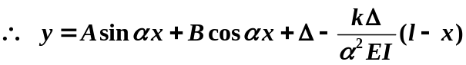 （2分）
边界条件：
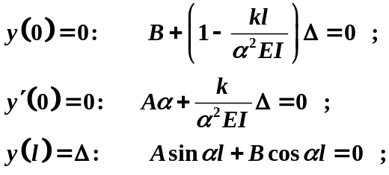 （6分）
.稳 定 方 程 ： 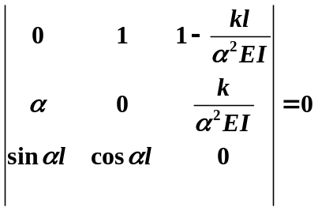 （1分）

, 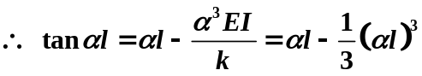 （2分）

八、求 图 示 连 续 梁 的 极 限 荷 载 P_{u} ，并 绘 出 极 限 状 态 下 的 弯 矩 图。（20分）
得分
q=P/l
P
M_{u}
A
B
D
l
l
2l
l
l
P
M_{u}
2M_{u}
C
答案：
M_{u}
M_{u}
θ
2θ
θ
M_{u}
P/l
P
P
机 构 1：

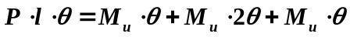, 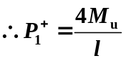 （5分）
θ
2θ
M_{u}
P/l
P
P
M_{u}
M_{u}
θ
机 构 2：

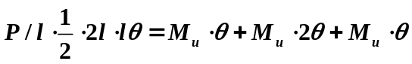 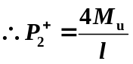 （6分）
机 构 3：
M_{u}
θ
2θ
2M_{u}
P /l
P
P

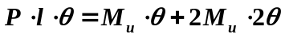, 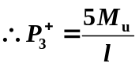 （5分）

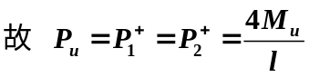 （1分）

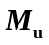
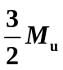
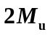
A
B
D
C

（3分）

